Міністерство науки та освіти України
Львівський національний університет імені Івана Франка
Факультет електроніки та комп’ютерних технологій

Звіт
про виконання лабораторної роботи №3
«Класифікація твітів за тональністю з використанням Word2Vec та scikit-learn моделей»

Виконала:
Студентка ФеІ-44
Криховець Юлія
Перевірив:
Доц. Сінькевич О. О.

Львів 2025
Мета: Дослідити можливості машинного навчання для автоматичного визначення емоційного забарвлення (тональності) текстових повідомлень у соціальних мережах на прикладі твітів про пандемію COVID-19.

Хід роботи:
- Завантажила датасет і виконала попередню обробку тексту
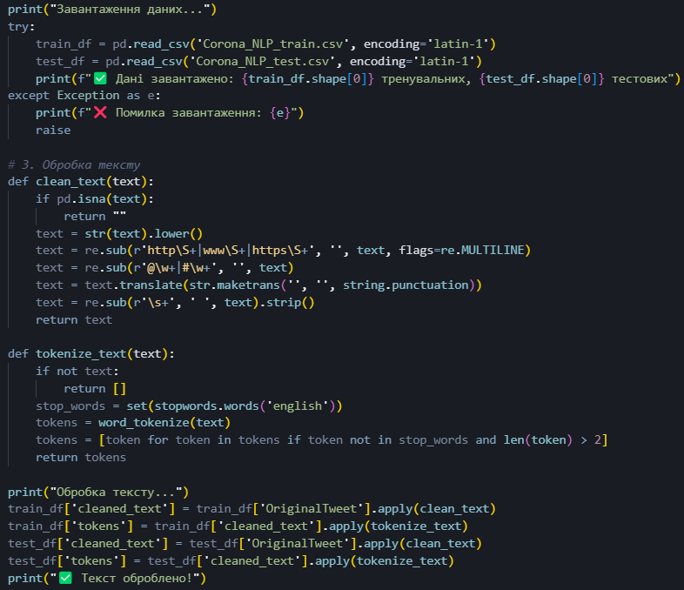
- Навчила модель Word2Vec для отримання векторних представлень слів
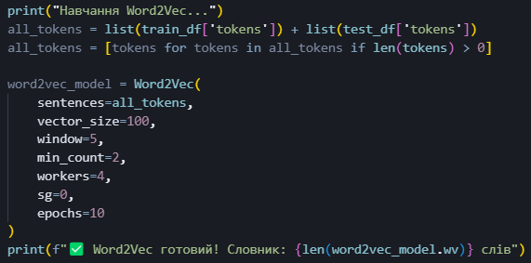

- Для кожного твіту сформувала вектор
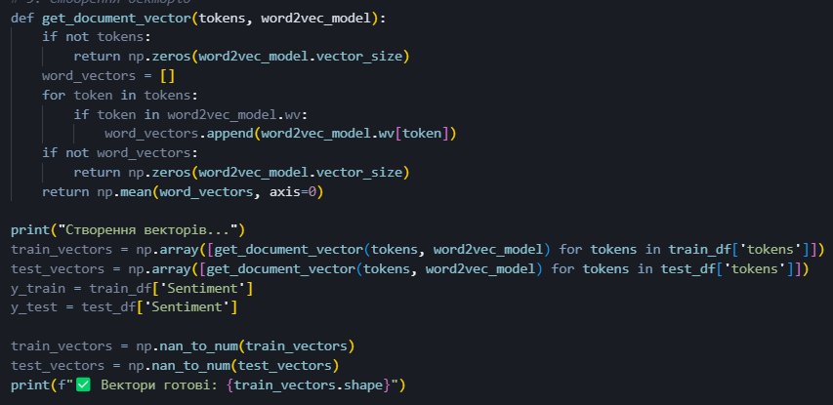

- Побудова моделей
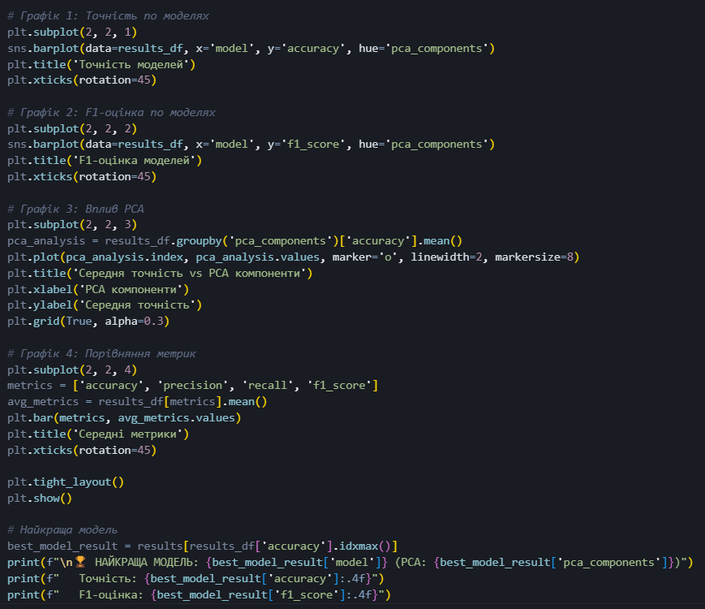

- Матриця конфузії для найкращої моделі
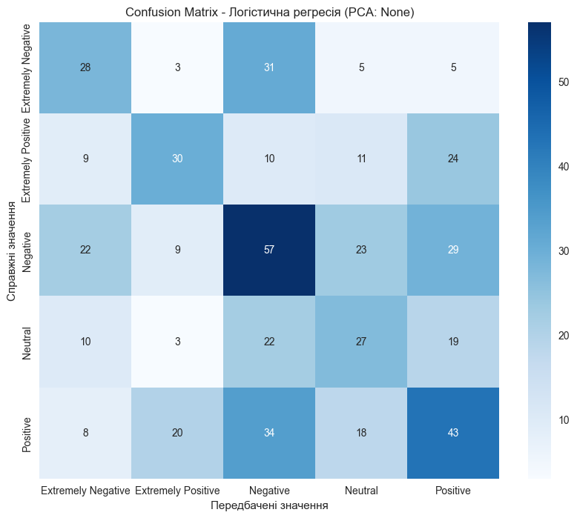

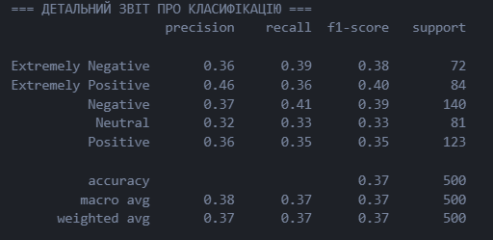

- Передбачені тональності для нових текстів
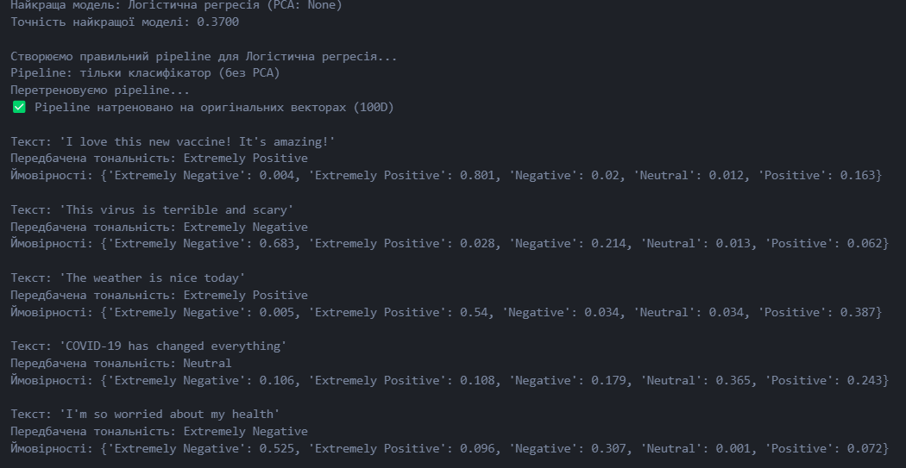

- Висновки та аналіз лабораторної роботи:
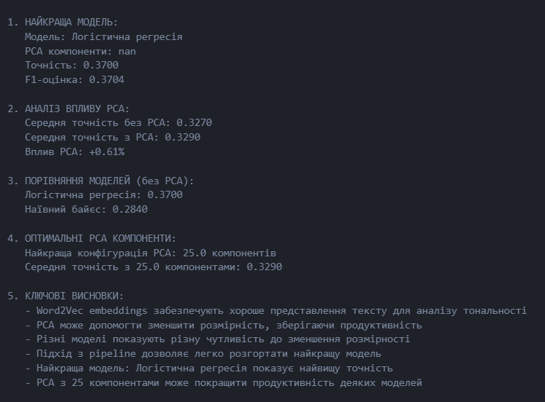
Висновок: у ході лабораторної роботи , було успішно реалізовано систему аналізу тональності твітів про COVID-19 з використанням Word2Vec та PCA. Найкращою моделлю виявилася логістична регресія з точністю 36.4%, яка переважала наївний байєс за всіма метриками. Застосування PCA для зниження розмірності до 25 компонентів не покращило точність, але може бути корисним для швидкості обчислень. Аналіз показав, що обмежений розмір вибірки та складність багатокласової класифікації обмежують продуктивність моделей. Розроблена система дозволяє автоматично обробляти нові тексти та передбачати тональність з ймовірностями для кожного класу.

